**Universidad de las Américas Puebla**

LRT2032 - Sección 3 Laboratorio de Circuitos Eléctricos

Práctica 13

Profesor: Héctor Miguel Camarillo Abad

Aimeé Ramírez Carmona 169680

Angel David Moreno Lozano 171829

Jonathan Eliasib Rosas Tlaczani 168399

**INTRODUCCIÓN**

En esta práctica se introducirán elementos nuevos para realizar la experimentación de esta misma, estos elementos nos permiten crear y visualizar diferentes tipos de señales y voltajes. El primero de estos elementos es un generador de funciones, que es una fuente de señales que tiene la capacidad de producir diferentes formas de onda, estos generadores de funciones por lo general pueden generar ondas senoidales, cuadradas y triangulares sobre un rango de frecuencia de entre 0.01 Hz hasta cerca de 1 MHz.

El segundo elemento es un osciloscopio, que es un equipo de visualización de gráficos que permite ver ondas y oscilaciones, en el cual se representa gráficamente la magnitud de una señal eléctrica y muestra cómo cambian las señales con respecto del tiempo, así como las señales de tensión como formas de onda y como representaciones visuales de la variación de tensión en función del tiempo.

Durante esta práctica se trabajará con voltaje alterno y sus diferentes tipos, donde el voltaje alterno es una onda senoidal que se representa en un eje cartesiano con los valores positivos y negativos correspondientes, también un voltaje alterno es cualquier voltaje que varía en magnitud y polaridad con respecto al tiempo, este voltaje puede variar de forma regular, predecible, de forma irregular o irrepetida con respecto al tiempo.

Una imagen de los tipos de ondas periódicas se muestra en la siguiente Figura 1.

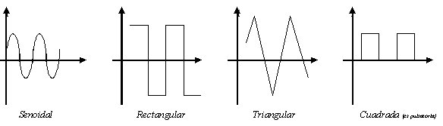

Figura 1. Tipos de ondas periódicas. (L., & L., 2016)

Con ayuda de nuestro bien conocido simulador de circuitos Multisim, se estarán trabajando con todos estos elementos de manera simulada en nuestro circuito eléctrico para practicar y ver que no se tengan errores o algún posible fallo eléctrico en el circuito, posteriormente se elaborará cada circuito de manera física si se tienen las posibilidades de ello, cabe señalar que se cuenta en el laboratorio con todos los materiales requeridos para la práctica.

En la práctica se elaborarán tres circuitos que ejemplifiquen los previos conceptos, con base en sus resultados se elaborarán los análisis correspondientes, cálculos necesarios para comprobar resultados y finalmente elaborar las debidas conclusiones de esta práctica de laboratorio.

Tras esta breve explicación y descripción sobre los elementos nuevos a trabajar, y basados en conocimientos anteriores con respecto a mediciones de voltaje y corriente, procedemos al siguiente apartado de la práctica, el proceso.

**PROCESO**

Antes de empezar con el procedimiento de la realización de los tres respectivos circuitos, lo primero que se hizo fue identificar el osciloscopio y el generador de funciones en Multisim y físicamente, además de aprender cómo funcionan y se comportan estos dos nuevos dispositivos con los que trabajamos por primera vez y que son de vital importancia en el desarrollo de esta práctica.

Después de haber entendido a estos dos nuevos dispositivos, procedimos con la realización de nuestros circuitos cuya principal diferencia entre uno y otro fue el tipo de ondas con las que trabajamos.

En cada circuito incluimos los siguientes componentes:

* 1 generador de funciones.
* 1 osciloscopio.
* 1 amperímetro.
* 1 voltímetro.
* 1 resistencia.
* 1 tierra.

El papel que tomaron el osciloscopio y el generador de funciones en nuestros circuitos fue muy interesante.

De nuestro apartado teórico que se encuentra en la introducción de este reporte sabemos que el generador de funciones comparte similitudes con una fuente de voltaje común, lo que resulta en que podamos utilizar nuestro generador de funciones como una fuente de voltaje, pero con la capacidad ser configurable para generar ondas de distintos tipos. Con el generador de funciones podemos configurar, además del tipo de ondas que generaremos, parámetros como la frecuencia, el ciclo de trabajo (únicamente al trabajar con ondas triangulares y cuadradas) y la amplitud.

También se aprendió que el osciloscopio comparte similitudes con el voltímetro, que nos permiten medir el voltaje y además observar de manera grafica el comportamiento de las ondas generadas por nuestro generador de funciones.

Nuestro circuito se fue conectando de la siguiente manera:

1. Colocamos todos los elementos enlistados anteriormente en la hoja de trabajo.
2. Conectamos el lado positivo de nuestro generador de funciones con el lado positivo de nuestro amperímetro.
3. Conectamos el lado negativo de nuestro circuito con una patita de nuestra resistencia.
4. Conectamos la patita restante de nuestra resistencia a COM.
5. Conectamos en paralelo con la resistencia nuestro voltímetro.
6. Conectamos en paralelo con nuestra resistencia nuestro osciloscopio.
7. Colocamos la tierra.

Como comentamos anteriormente, la única variación entre circuito y circuito fue el tipo de ondas que se generaron.

Nos quedó más que claro la función del generador de funciones, pero para configurarlo en Multisim basta con dar doble click sobre él e inmediatamente observaremos que aparecerán tres tipos de ondas y otros parámetros que podremos modificar según las condiciones dadas.

Para todos los circuitos la frecuencia solicitada fue de 100 Hz, el voltaje pico fue de 2.5 y para el circuito con onda triangular y cuadrada el ciclo de trabajo fue de 50%. El valor de la resistencia para todos los circuitos fue de 1kΩ.

Al igual que con nuestros multímetros y otros dispositivos, para poder observar los resultados obtenidos por el osciloscopio basta con dar click en ejecutar, después de haber configurado el generador de funciones con los parámetros solicitados y después de unos segundos dar doble click sobre este.

**RESULTADOS**

Para esta práctica contamos con 3 circuitos simples, pero de los cuales estaremos usando voltaje alternante y cada circuito representara uno (senoidal, cuadrado y triangular). Cada uno de estos contará con:

Vp = 2.5 V

F = 100 Hz

R = 1kohm

Y para la cuadrada y triangular un D.C = 50 %

El primer circuito que podemos observar conectado en la Figura 2 es el Senoidal y podemos ver su simulación y resultados en las Figura 3.

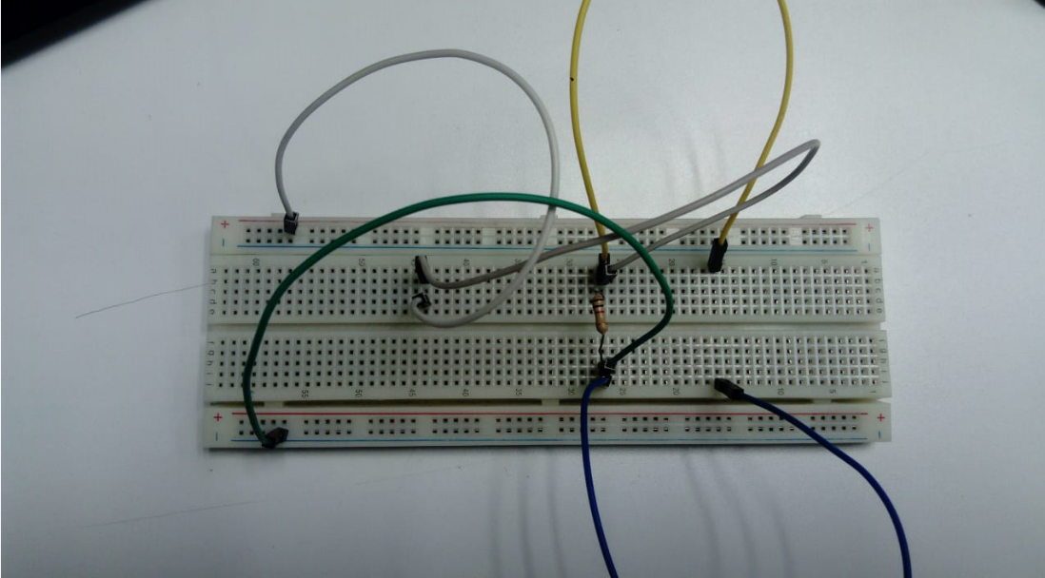

Figura 2: conexión de circuito 1

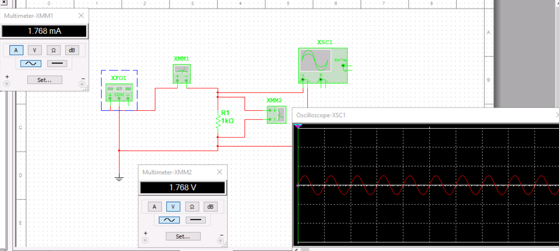

Figura 3: Simulación y resultados del cirrcuito 1

Los resultados obtenidos fueron los siguientes:

Corriente = 1.768 mA

Voltaje = 1.768 V

Y como podemos ver en la Figura 3, la onda efectivamente está en forma senoidal.

El segundo circuito es de forma cuadrada y su simulación y resultados los podemos ver en la Figura 4, de igual manera en la Figura 5 Podemos ver una simulación de protoboard en 3D de este circuito.

Figura 4: Simulación y resultados circuito 2

Figura 5: Simulacion 3D circuito 2

Los resultados fueron los siguientes:

Corriente = 2.5 mA

Voltaje = 2.5 V

Y de igual manera que el anterior circuito, en la figura 4 podemos ver claramente la forma cuadrada que se crea.

Por último, tenemos el circuito 3 el cual es de forma triangular, tenemos su simulación en la Figura 6, los resultados en la Figura 7 y su simulación 3D en la figura 8.

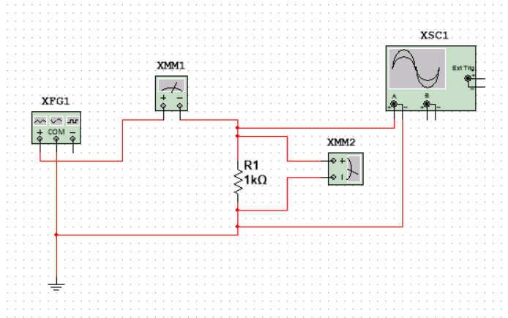

Figura 6: simulación circuito 3

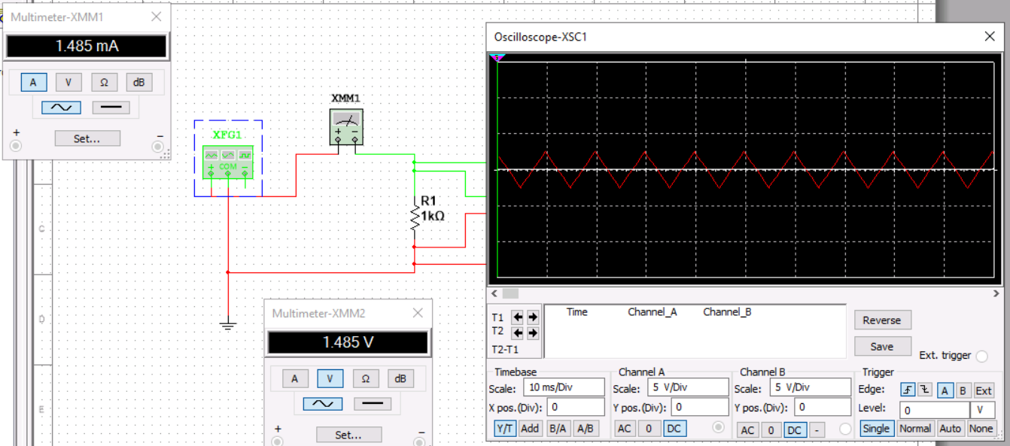Figura 7: Resultados de simulacón circuito 3

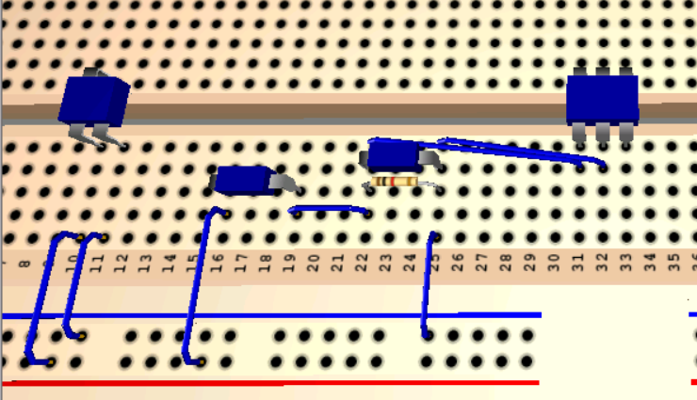

Figura 8: Simulación 3D circuito 3

Para este circuito los resultados fueron:

Corriente = 1.485 mA

Voltaje = 1.485 V

Un último comentario que podemos hacer es que para cada uno de los circuitos la corriente y el voltaje resultan ser el mismo.

**CONCLUSIONES**

Para concluir esta práctica podemos decir que esta la consideramos como una buena introducción a el voltaje alterante el cual es un concepto fundamental ya que se encuentra en las cosas más básicas como en la electricidad que nos llega a nuestras casas. Por otro lado, podemos decir que es muy interesante empezar a implementar elementos nuevos y mucho más complejos en nuestros circuitos ya que siempre es muy interesante aprender que otras cosas podemos hacer con nuestros conocimientos.

**REFERENCIAS**

L., & L. (2016, 28 marzo). *Formas de onda, ondas constantes, periódicas y no periódicas*. IngenieríaElectrónica. <https://ingenieriaelectronica.org/formas-de-onda-ondas-constantes-periodicas-y-no-periodicas/>

AcMax. (2020, 16 julio). *¿Qué es un osciloscopio?* <https://acmax.mx/que-es-un-osciloscopio>